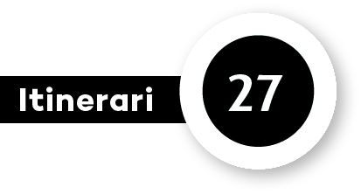

PROGRAMACIÓ

Com es vestien abans les persones?

Competències específiques

CE5 Analitzar les característiques de diferents elements o sistemes del medi natural, social i cultural, identificant la seva organització i propietats, establint relacions entre aquests, per tal de reconèixer el valor del patrimoni cultural i natural i emprendre accions per a un ús responsable, la seva conservació i millora.
CE7 Observar, detectar, comprendre i interpretar canvis i continuïtats del medi natural, social i cultural, analitzant relacions de causalitat, simultaneïtat i successió, per explicar i valorar les relacions entre diferents elements i esdeveniments que permeten entendre el present i imaginar futurs possibles.

Criteris d’avaluació

5.1 Reconèixer les característiques, les propietats i l’organització dels elements del medi natural, social i cultural a través de metodologies d’indagació i utilitzant les eines i els processos adequats de manera guiada.
5.2 Reconèixer connexions directes entre diferents elements del medi natural, social i cultural.
7.1 Detectar i contextualitzar temporalment esdeveniments propis i propers emprant nocions de mesura i successió bàsiques.
7.2 Observar i detectar canvis i continuïtats del medi en l’entorn proper al llarg del temps.
7.3 Mostrar curiositat per la vida quotidiana de les persones al llarg del temps.

Sabers

Tecnologia i digitalització
● Digitalització de l’entorn personal d’aprenentatge
- Ús de les funcionalitats dels dispositius i els recursos digitals d’aprenentatge d’acord amb les necessitats del context educatiu (cerca d’informació, representació del coneixement, creació de continguts digitals…).

Societats i territoris
● Lliçons del passat
- Ús de recursos i mitjans analògics i digitals, de les fonts orals i de la memòria col·lectiva per conèixer la història local i la biografia familiar.
- Iniciació a la investigació i als mètodes de treball per a la realització de projectes, que analitzin fets, esdeveniments i temes de rellevància personal per explicar la seva història.

Cerca d’informació. L’anàlisi de resultats. Elaboració de conclusions. El temps a la història: etapes, períodes, passat, present. Les civilitzacions: la societat, l'economia, la tecnologia, la cultura. El patrimoni cultural. Habilitats socials i comunicatives. Tècniques de treball en grup i d’aprenentatge entre iguals.

